# offsetWidth，scrollWidth，clientWidth介绍

### 一、HTMLElement.offsetWidth、HTMLElement.offsetHeight

offsetWidth = boder + padding + 元素的css宽度 + 垂直滚动条的宽度（如果有的话）

offsetHeight = boder + padding + 元素的css高度 + 水平滚动条的高度（如果有的话）

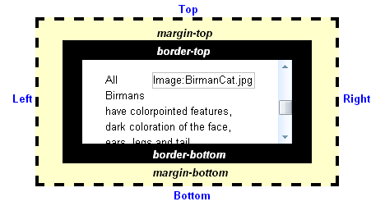

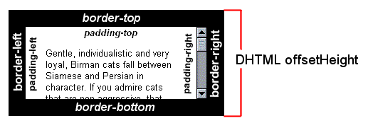

### 二、Element.scrollWidth、Element.scrollHeight

scrollWidth：在不出现滚动条的情况下，浏览器渲染元素所需要的宽度。包括padding，不包括border和margin

scrollHeight：在不出现滚动条的情况下，浏览器渲染元素所需要的高度。包括padding，不包括border和margin

在没有滚动条的情况下，scrollWidth等于clientWidth，scrollHeight等于clientHeight

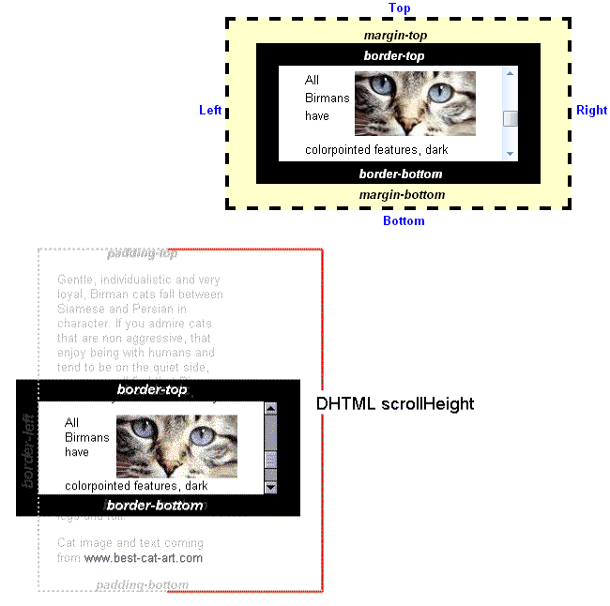

### 三、Element.clientWidth、Element.clientHeight

clientWidth：元素的内部宽度，包括padding，不包括垂直滚动条的宽度及border、margin

clientHeight：元素的内部高度，包括padding，不包括水平滚动条的高度及border、margin

### 四、Element.getBoundingClientRect

1、将Element.getClientRects集中到一起，返回一个Rect

2、同样包含top、bottom、left、right属性（浮点值）。

3、各个维度都是相对当前窗口的左上角的像素值，即使页面进行了滚动。

### 五、Element.getClientRects

1、返回ClientRect集合，每个ClientRect对象包含top、bottom、left、right属性（整数）。

2、各个维度都是相对当前窗口的左上角的像素值，即使页面进行了滚动。